Инициатор заявки указывает несколько исполнителей.
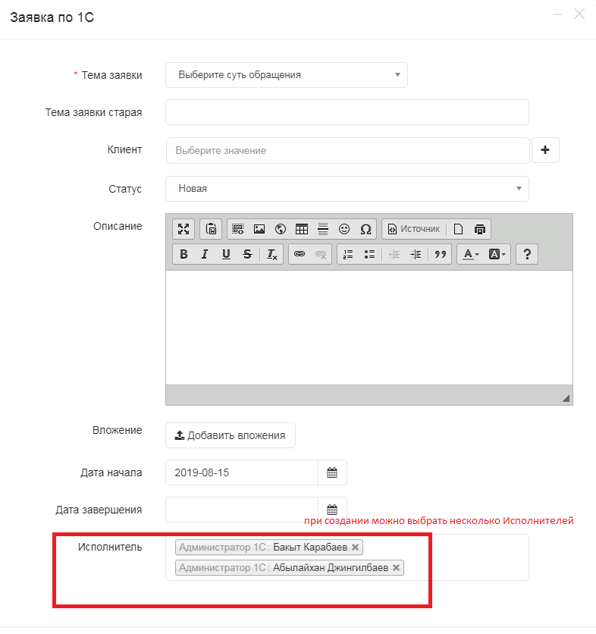
Заявка уходит двоим. При открытии заявки одним из исполнителей и смене статуса на Закрыть, поле исполнитель не обновляется. Также остаются двое исполнителей.


